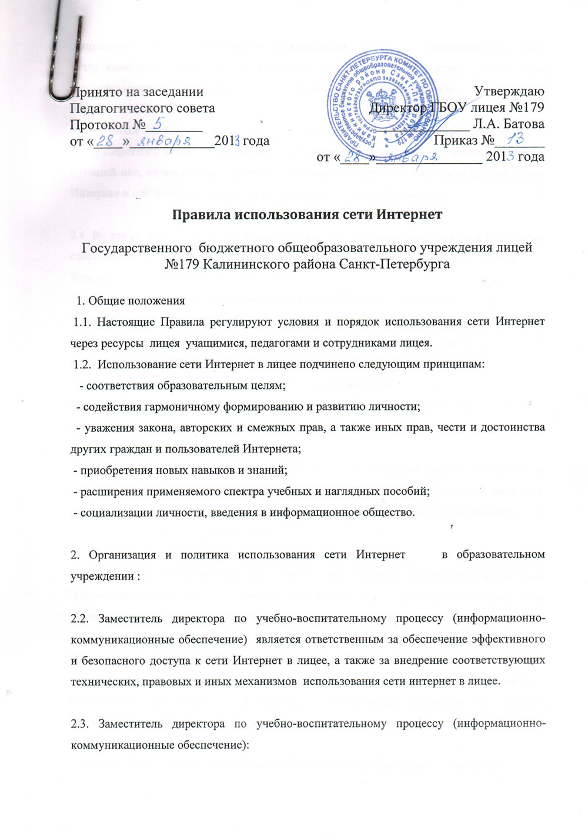
- принимает решение о разрешении/ блокировании доступа к определенным ресурсам и (или) категориям ресурсов сети Интернет, содержащим информацию, запрещенную законодательством Российской Федерации и/или несовместимую с задачами образовательного процесса;
- определяет характер и объем информации, публикуемой на Интернет-ресурсах лицея; - дает Директору лицея рекомендации о назначении и освобождении от исполнения своих функций лиц, ответственных за непосредственный контроль безопасности работы в сети Интернет и соответствия ее целям и задачам образовательного процесса.

2.4. Во время занятий контроль за использованием учащимися ресурсов сети Интернет в соответствии с настоящим Правилами осуществляет учитель, ведущий занятие. Учитель:
- наблюдает за использованием компьютера и сети Интернет учащимися;
- запрещает дальнейшую работу учащегося в сети Интернет в случае нарушения учащимся настоящих Правил и иных нормативных документов, регламентирующих использование сети Интернет в лицее;
- принимает предусмотренные настоящими Правилами и иными нормативными документами дополнительные меры для пресечения дальнейших попыток доступа к ресурсу/группе ресурсов, несовместимых с задачами образования.

Во время использования сети Интернет для свободной работы контроль за использованием сети Интернет осуществляет заведующая библиотекой-медиатекой или учитель, допустивший учащихся к пользованию компьютером и использованием сети интернет вне зависимости от кабинета.

2.5. При использовании сети Интернет в лицее осуществляется доступ только на ресурсы, содержание которых не противоречит законодательству Российской Федерации и не является несовместимым с целями и задачами образования и воспитания учащихся.

2.7. Отнесение определенных категорий и/или ресурсов в соответствующие группы, доступ к которым регулируется техническим средствами и программным обеспечением контекстной фильтрации, осуществляется Заместитель директора по учебно-воспитательному процессу (информационно-коммуникационные обеспечение)

2.8. Принципами размещения информации на Интернет-ресурсах лицея являются:
- соблюдение действующего законодательства Российской Федерации, интересов и прав граждан;
- защита персональных данных учащихся, учителей и сотрудников;
- достоверность и корректность информации.

Персональные данные об учащихся (фамилия и имя, класс, возраст, фотография, место жительства, телефоны и иные контакты, иные сведения личного характера) могут размещаться на Интернет-ресурсах лицея (сайт лицея и ее подразделений) только с письменного согласия родителей или иных законных представителей учащихся. Персональные данные учителей и сотрудников лицея размещаются на Интернет-ресурсах лицея только с письменного согласия учителя или сотрудника, чьи персональные данные размещаются.
В информационных сообщениях о мероприятиях на сайте лицея и ее подразделений без согласия лица или его законного представителя могут быть упомянуты только фамилия и имя учащегося либо фамилия, имя и отчество учителя/сотрудника/родителя.
При истребовании такого согласия представитель лицея разъясняет лицу возможные риски и последствия опубликования персональных данных. Лицей не несет ответственности в случае наступления таких последствий, если имелось письменное согласие лица (его представителя) на опубликование персональных данных.

3. Процедура использования сети Интернет

3.1. Использование сети Интернет в лицее осуществляется в целях образовательного процесса. В рамках развития личности, ее социализации и получения знаний в области сети Интернет и компьютерной грамотности лицо может осуществлять доступ к ресурсам необразовательной направленности.

3.2. По разрешению заместителя директора по учебно-воспитательному процессу (информационно-коммуникационные обеспечение) учителя и сотрудники вправе:
- размещать собственную информацию в сети Интернет на Интернет-ресурсах лицея;
- иметь учётную запись электронной почты на Интернет-ресурсах лицея.

3.3. Пользователю запрещается:
- находиться на ресурсах, содержание и тематика которых является недопустимой для несовершеннолетних и/или нарушающей законодательство Российской Федерации (эротика, порнография, пропаганда насилия, терроризма, политического или религиозного экстремизма, национальной, расовой и т.п. розни, иные ресурсы схожей направленности); - осуществлять любые сделки через Интернет;
- осуществлять загрузку файлов на компьютеры лицея без разрешения заместителя директора по учебно-воспитательному процессу (информационно-коммуникационные обеспечение);
- распространять оскорбительную, не соответствующую действительности, порочащую других лиц информацию, угрозы.

3.4. При случайном обнаружении лицом, работающим в сети Интернет, ресурса, содержимое которого несовместимо с целями образовательного процесса, он обязан незамедлительно сообщить о таком ресурсе заместителю директора по учебно-воспитательному процессу (информационно-коммуникационные обеспечение) с указанием его Интернет-адреса (URL) и покинуть данный ресурс. Заместитель директора по учебно-воспитательному процессу (информационно-коммуникационные обеспечение) обязан:
- принять сообщение лица, работающего в сети Интернет;
- принять меры по недопущению доступа к данному ресурсу.

